**Notification Badge – React**

Crear un badge de notificaciones personalizado y escalable en React usando Typescript. Comencemos...

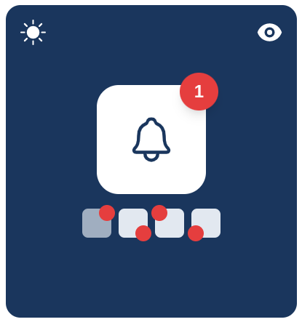

1. Instalaremos una dependencia donde encontraremos multiples icons para React

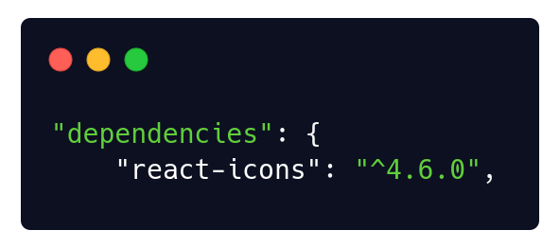

2. Utilizaremos Chakra UI (<https://chakra-ui.com/>) para nuestros estilos y Framer Motions (<https://www.framer.com/motion/>) para los efectos

3. Creamos nuestro Componente de Notificationes con motion para el efecto Click

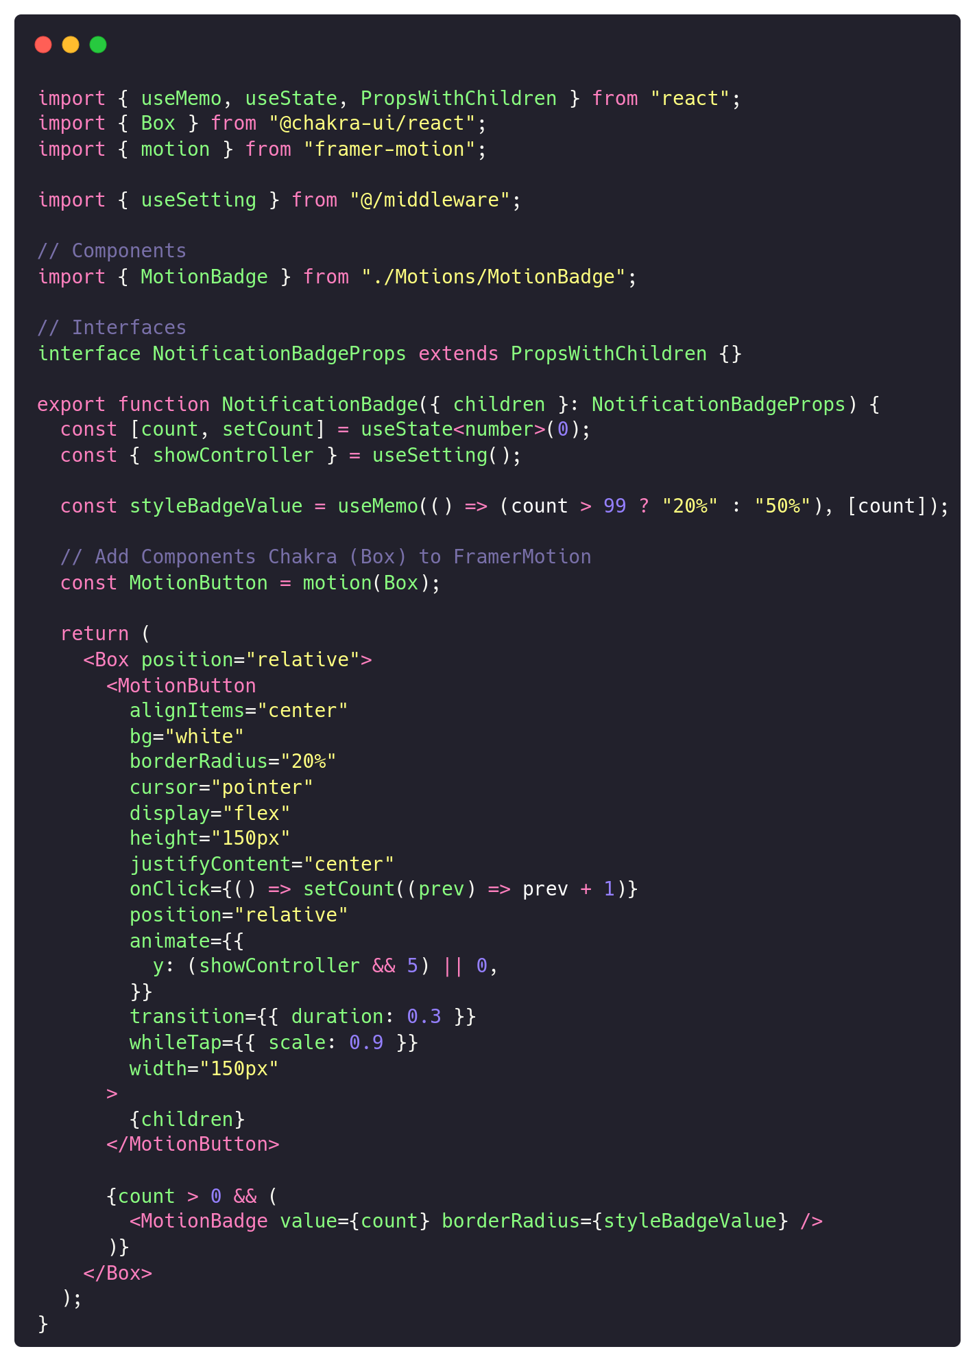

4. Con estas propiedades creamos el efecto Click

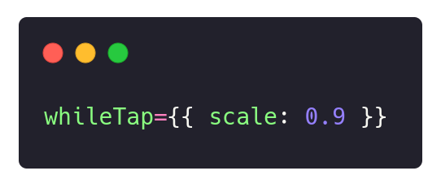

5. Creamos el Componente Badge que estara en las esquinas del Badge Notification  
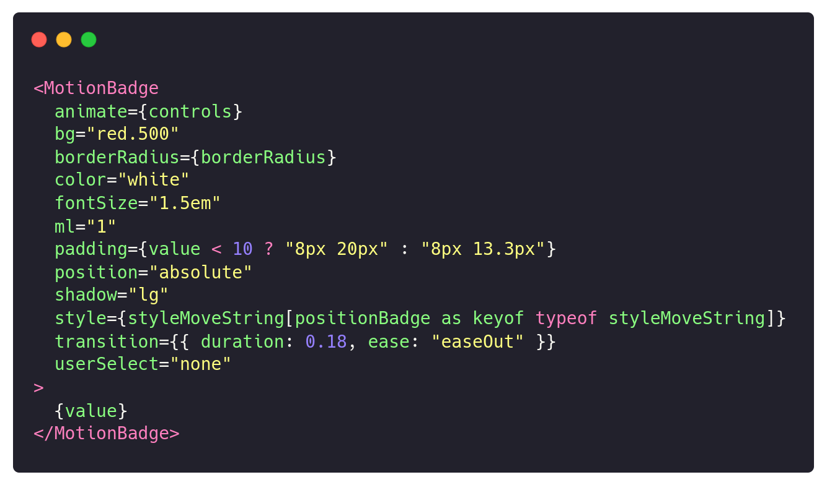  
  
  
  
Para mas informacion, pueden revisar github donde tenemos este proyecto.  
  
https://github.com/erwin261996/react-notification